Шурыгина Марина Сергеевна

Румянцева Надежда Борисовна

учителя начальных классов

МБОУ г. Мурманска СОШ № 23

**ОБУЧЕНИЕ ГРАМОТЕ НА ЭТАПЕ ЗРИТЕЛЬНОГО ОПОЗНАВАНИЯ ГРАФИЧЕСКИХ ЭЛЕМЕНТОВ**

Выбор правильных методов обучения – это одна из главных проблем в педагогической науке. Особенно это касается методики обучения грамоте в начальной школе, с помощью которой учитель вооружает детей основами наук, обеспечивает правильное развитие личности, формирует мировоззрение, развивает различные познавательные способности.

Чтение — «процесс перекодирования графически зафиксированного текста в звуковую речь, её понимание (при чтении вслух), или непосредственно в смысловые единицы, без звукового оформления (при чтении про себя). Чтение — вид речевой деятельности».

Чтение принадлежит к числу сложных психофизиологических процессов и осуществляется при взаимодействии ряда механизмов: зрительного, речедвигательного, речеслухового, смыслового.

В современной школе принят звуковой метод обучения грамоте. Школьники выделяют звуки, их анализируют, синтезируют и на этой основе усваивают буквы и весь процесс чтения. В этой работе нужно учитывать особенности русской графической системы, особенности обозначения звуков на письме.

Все буквы русского алфавита используются в четырех вариантах: печатные и письменные, заглавные и строчные.

Тренировка учащихся в распознавании букввыполняется на первом этапе обучения чтению. Она поможет ребенку хорошо запомнить буквы, научит отличать в облике буквы существенные черты – независимо от размера, цвета и второстепенных графических деталей, т.е. сформируют навык быстрого узнавания буквы.   
 Такая тренировка нужна для того, чтобы в будущем ребенок легко мог прочитать любой текст, независимо от того, какой шрифт при этом использовался.

**Приёмы тренировки детей распознавания букв:**

1. Соотношение буквы и звука.

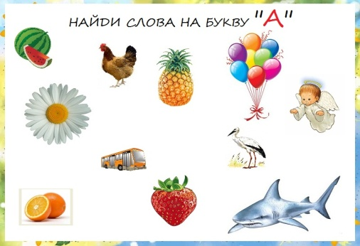Задание: найди слова на букву А.

1. Выбор нужной буквы из группы других.

Задание: найди букву И, обведи её.

А О Й Ы И Е Ё И Ю Я Э У

1. 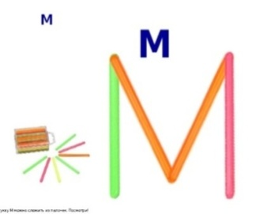Моделирование образа буквы из пластилина, проволоки, счетных палочек и других материалов.

1. Соотнесение буквы с многообразием её графического изображения. Упражнение научит отличать в облике буквы существенные черты.

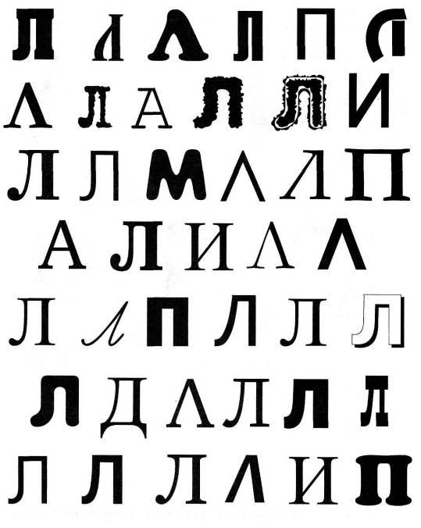Задание: найди и подчеркни все буквы Л.

1. Соотнесение буквы с предметом. Данный приём позволяет ученикам соотнести буквы с уже знакомыми предметами окружающей действительности, а значит лучше, запомнить.

Задание: узнай букву.

1. Нахождение буквы.

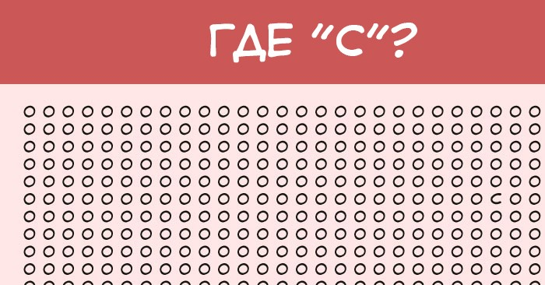 Задание: где «С»?

1. Нахождение буквы по заданию учителя из строчки случайного набора разных букв и др.

Задание: подчеркни печатную заглавную букву Б.

|  |  |  |  |  |
| --- | --- | --- | --- | --- |
| g | D | A | б | Б |
| Г | **Б** | B | A | Ю |
| Б | **в** | d | р | Б |

1. Нахождение буквы по недостающим элементам.

Задание: какие буквы спрятались под зонтиком.

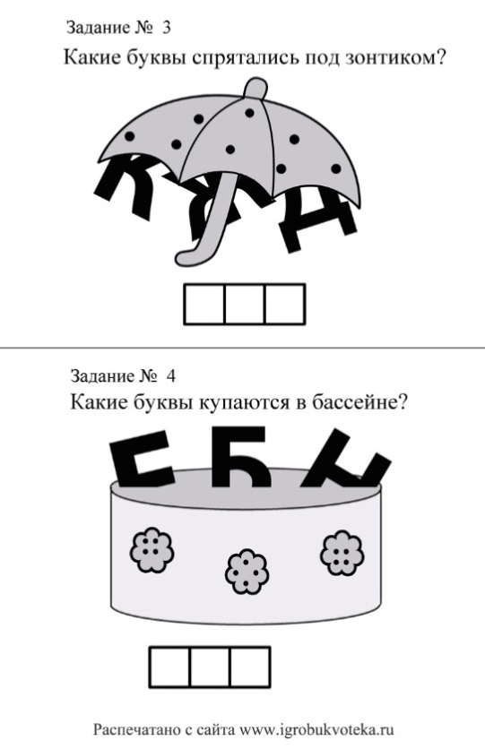

Задание: допиши буквы.

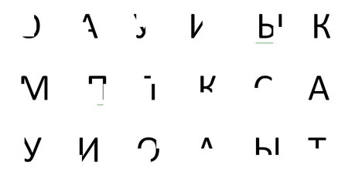

Задание: какие буквы «сломались», помоги их «отремонтировать».

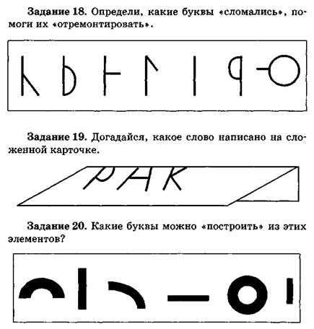

Задание: какие буквы можно «построить» из этих элементов.

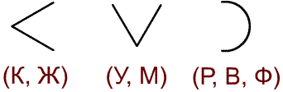

Задание: найди буквы.

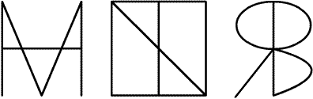

Задание: что изображено на картинке? Найди и назови все буквы.

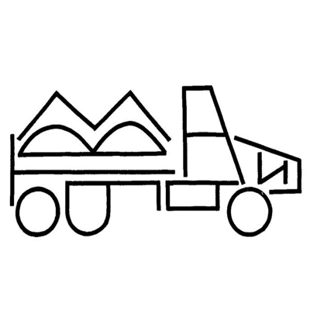

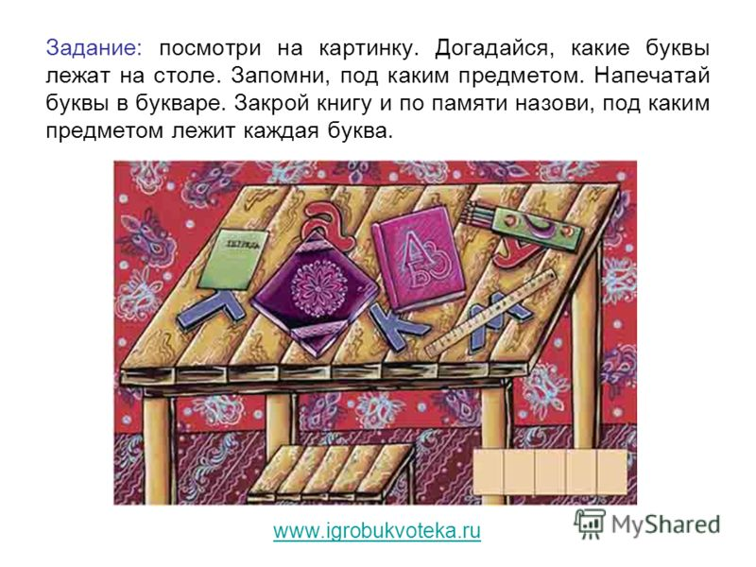Задание: рассмотри картинку. Догадайся, какие буквы лежат на столе. Запомни, под каким предметом. Напечатай буквы. (картинка закрывается). Назови по памяти, под каким предметом лежала каждая буква.

Методика обучения грамоте в начальной школе должна приносить плодотворные, результативные итоги. Учитель – это посредник между знаниями и сознанием ученика. Главная задача – донести эти знания до ребенка, используя при этом эффективные методы, организуя способы, определенные пути, приемы предоставления учебного материала.

Список используемой литературы

Девляшова Н. Методики обучения грамоте в начальной школе: описание, оценка эффективности: [Электронный ресурс]. – Режим доступа: <http://fb.ru/article/327551/metodiki-obucheniya-gramote-v-nachalnoy-shkole-opisanie-otsenka-effektivnosti> (27.04.2018)

Львов М. Р. Словарь - справочник по методике русского языка: Учебное пособие для студентов педагогических институтов по специальности «Русский язык и литература». – М.: Просвещение, 1988. – 240 с.

Соловейчик М.С. Русский язык в начальных классах: Теория и практика обучения / М.С. Соловейчик, П.С. Жедек, Н.Н. Светловская , Г.А. Цукерман, В.Г.Горецкий, О.В. Кубасова и др. — М.: Академия, 1997. — 383 с.